Лекция 1. Предмет, цели и задачи информатики.

1.1. Исторический обзор, предпосылки развития информатики.
В истории развития цивилизации произошло несколько информационных революций – преобразований общественных отношений из-за кардинальных изменений в сфере обработки информации. Следствием подобных преобразований являлось приобретение человеческим обществом нового качества.
Первая связана с изобретением письменности (III тыс. до н.э.), что привело к гигантскому качественному и количественному скачку. Появилась возможность передачи знаний от поколения к поколениям.
Вторая (середина XV в.) вызвана изобретением книгопечатания, которое радикально изменило индустриальное общество, культуру, организацию деятельности.
Третья (конец XIХ в.) обусловлена изобретением электричества, благодаря которому появились телеграф, телефон, радио, позволяющие оперативно передавать и накапливать информацию в любом объеме.
Четвертая (70-е г.г. XХ в.) связана с изобретением многопроцессорной технологии и появлением персонального компьютера. На микропроцессорах и интегральных схемах создаются компьютеры, компьютерные сети, системы передачи данных (информационные коммуникации).

1.2. Предмет и основное содержание дисциплины, ее цели и задачи
Термин информатика возник в 60-е г.г. во Франции для названия области, занимающейся автоматизированной обработкой информации с помощью электронных вычислительных машин. Французский термин informatigue (информатика) образован путем слияния слов information (информация) и automatigue (автоматика) и означает "информационная автоматика" или "автоматизированная переработка информации". В англоязычных странах этому термину соответствует синоним computer science (наука о компьютерной технике).
Появление ЭВМ сыграло решающую роль в оформлении информатики как науки, но и сама ЭВМ, ее создание, функционирование и применение — тоже предмет изучения информатики. Практика показала, что использование ЭВМ резко повысило производительность труда на производстве и в науке, оказало сильное влияние на научно-технический прогресс. В то же время существует и обратное влияние — задачи науки и практики предъявляют конструкторам и разработчикам программ требования для создания новых, более высокопроизводительных ЭВМ, ориентированных на решение конкретных проблем.
Раннее употребляемый в русском языке термин «информатика», связанный лишь с областью изучения структуры и общих свойств научной информации, передаваемой с помощью научной литературы, в современных условиях приобретает более широкое значение — название комплексной научно-технической дисциплины, призванной создавать новые информационные технологии и средства для решения проблем информатизации в различных областях человеческой деятельности: производстве, управлении, науке, образовании, торговле, финансовой сфере, медицине и др.
Информатика — комплексная научно-техническая дисциплина, занимающаяся изучением структуры и общих свойств информации, информационных процессов, разработкой на этой основе информационной техники и технологии, а также решением научных и инженерных проблем создания, внедрения и эффективного использования компьютерной техники и технологии во всех сферах общественной практики.

Цель фундаментальных исследований в информатике – получение обобщенных знаний о любых информационных системах, выявление общих закономерностей их построения и функционирования.
Информатика как прикладная дисциплина занимается:
изучением закономерностей в информационных процессах (накопление, переработка, распространение);
созданием информационных моделей коммуникаций в различных областях человеческой деятельности;
разработкой информационных систем и технологий в конкретных областях и выработкой рекомендаций относительно их жизненного цикла: для этапов проектирования и разработки систем, их производства, функционирования и т.д.
Главная функция информатики заключается в разработке методов и средств преобразования информации и их использовании в организации технологического процесса переработки информации.
Задачи информатики состоят в следующем:
- исследование информационных процессов любой природы;
- разработка информационной техники и создание новейшей технологии переработки информации на базе полученных результатов исследования информационных процессов;
решение научных и инженерных проблем создания, внедрения и обеспечения эффективного использования компьютерной техники и технологии во всех сферах общественной жизни.

1.3. Структура информатики и ее связь с другими науками.
Структура современной информатики включает три составные части, каждая из которых может рассматриваться как относительно самостоятельная научная дисциплина.
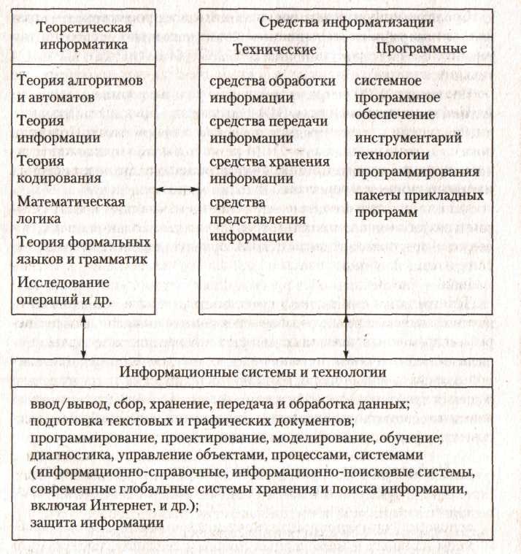
Структура информатики
Теоретическая информатика — часть информатики, занимающаяся изучением структуры и общих свойств информации и информационных процессов, разработкой общих принципов построения информационной техники и технологии. Она основана на использовании математических методов и включает в себя такие основные математические разделы, как теория алгоритмов и автоматов, теория информации и теория кодирования, теория формальных языков и грамматик, исследование операций и др.
Средства информатизации (технические и программные) — раздел, занимающийся изучением общих принципов построения вычислительных устройств и систем обработки и передачи данных, а также вопросов, связанных с разработкой систем программного обеспечения.
Информационные системы и технологии — раздел информатики, связанный с решением вопросов по анализу потоков информации, их оптимизации, структурированию в различных сложных системах, разработкой принципов реализации в данных системах информационных процессов.
Иногда информационные технологии называют компьютерными технологиями или прикладной информатикой. Само слово «компьютер» произошло от английского computer, переводимого на русский язык как «вычислитель», или электронная вычислительная машина — ЭВМ.
Технические (аппаратные) средства, или аппаратура компьютеров, в английском языке обозначаются словом hardware, которое переводится как «твердые изделия». Для обозначения программных средств, под которыми понимается совокупность всех программ, используемых компьютерами, и область деятельности по их созданию и применению, используется слово software (в переводе — «мягкие изделия»), которое подчеркивает способность программного обеспечения модифицироваться, приспосабливаться и развиваться.
Изучением закономерностей и форм движения информации в обществе, возникающих в современном обществе информационных, психологических, социально-экономических проблем и методов их решения, занимается новое направление исследований в области информатики — социальная информатика.
Как комплексная научная дисциплина информатика связана:
- с философией и психологией - через учение об информации и теорию познания;
- математикой - через теорию математического моделирования, дискретную математику, математическую логику и теорию алгоритмов;
- лингвистикой - через учение о формальных языках и знаковых системах;
- кибернетикой - через теорию информации и теорию управления;
- физикой и химией, электроникой и радиотехникой - через «материальную» часть компьютера и информационных систем
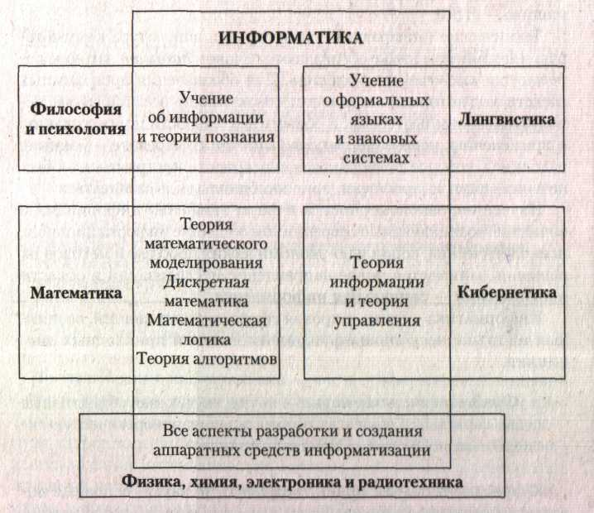
Связь информатики с другими науками
Роль информатики в развитии общества чрезвычайно велика. Она является научным фундаментом процесса информатизации общества. С ней связано прогрессивное увеличение возможностей компьютерной техники, развитие информационных сетей, создание новых информационных технологий, которые приводят к значительным изменениям во всех сферах общества: в производстве, науке, образовании, медицине и т. д.

